IME I PREZIME:____________________________________

DATUM:_________________________________________

**SNALAŽENJE U VREMENU**

**PROVJERA ZNANJA**

1. **AKO JE TVRDNJA TOČNA U KUĆICU UPIŠI PLUS (+).**

VRIJEME MJERIMO SATOM ILI UROM.

JEDAN DAN IMA 25 SATI.

JEDAN SAT IMA 60 MINUTA.

JEDNA GODINA IMA 12 MJESECI.

POSLJEDNJI MJESEC U GODINI ZOVE SE PROSINAC.

1. **KOJI MJESEC SLIJEDI, A KOJI JE ISPRED?**

_________________ VELJAČA _________________

_________________ SVIBANJ _________________

1. 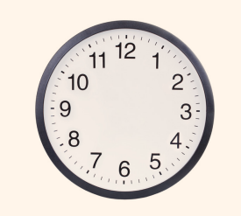 **NA SATU NACRTAJ KAZALJKE I ZADANO VRIJEME.**



8:30 18:00

1. **POGLEDAJ SAT PA UPIŠI KOLIKO JE SATI.**

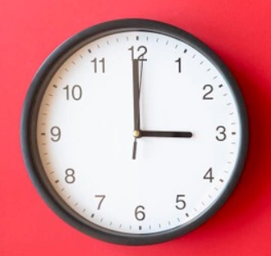

__________________________

1. **POPIS SVIH DANA, TJEDANA I MJESECI NAZIVAMO** _______________________________ .
2. **KOJE GODIŠNJE DOBA TRAJE U MJESECU KOLOVOZU?**

__________________________________ .

1. **POREDAJ MJESECE PO REDU OD 1. DO 12.!**

________ svibanj ________ veljača

________ kolovoz ________ siječanj

________ lipanj ________ studeni

________ prosinac ________ travanj

________ srpanj ________ ožujak

________ rujan ________ listopad

1. **U KOJEM MJESECU SI TI ROĐEN / ROĐENA?**

________________________

1. **KOJE JE TO GODIŠNJE DOBA?**

____________________________